BAB I
PENDAHULUAN

  - LATAR BELAKANG
Pompa sebagai salah satu mesin aliran fluida hidrolik pada dasarnya digunakan untuk memindahkan fluida tak mampat (incompressible fluids) dari suatu tempat ke tempat lain dengan cara menaikkan tekanan fluida yang dipindahkan tersebut.
Mengingat luasnya aplikasi penggunaan pompa sentrifugal di mana memerlukan stabilitas yang tinggi dan performansi yang dapat diandalkan, maka perencanaan dan pemeriksaan instalasinya harus dilakukan dengan teliti dan tepat. Turunnya performansi pompa dan ketidakstabilan dalam operasi menjadi masalah serius dan mengganggu kinerja sistem secara keseluruhan, maka dari itu pada penelitian ini dilakukan perbaikan instalasi dan pengujian ulang performansi pompa. Tujuan dari penelitian ini adalah untuk mengetahui performansi pompa sentrifugal setelah dilakukan perbaikan. Selanjutnya menghasilkan standar prosedur pengujian yang akurat sehingga menjadi acuan untuk panduan praktikum secara benar untuk mencapai tujuan yang diharapkan.
Langkah-langkah yang harus dilakukan meliputi indentifikasi masalah, pengujian dan analisis hasil pengujian. Hasil dari penelitian ini didapat kurva karakteristik head vs debit, daya poros vs debit dan efisiensi vs debit. Hasil pengujian awal pengukuran debit kurang akurat dikarenakan terdapat kebocoran pada weirmeter, selanjutnya weirmeter diganti dengan bahan kaca tebal 8 mm. Pada pembacaan alat ukur tekanan pada sisi discharge juga tidak akurat maka alat ukur diganti dengan yang baru setelah itu dilakukan pengujian ulang.

  - RUMUSAN MASALAH
Permasalahan yang dihadapi dalam pembuatan tugas akhir ini terdiri dari :
- Bagaimana cara memperoleh Head suction pompa (H_{s})
- Bagaimana cara memperoleh Head discharge pompa (H_{d})
- Bagaimana cara memperoleh Head total (H_{total})
- Bagaimana cara memperoleh Torsi (T)
- Bagaimana cara memperoleh Daya Poros (P)
- Bagaiaman cara memperoleh Daya Air (P_{w})
- Bagaimana cara mengukur Debit (Q)
- Bagaimana cara mengukur Efisiensi Pompa (η)
- Bagaimana memperoleh kurva karakteristik pompa

  - PEMBATASAN MASALAH
Agar memudahkan dalam menganalisis, penulis membatasi ruang lingkup permasalahan yang ada sebagai berikut :
1. Pompa yang di ukur adalah pompa tunggal
2. Mengukur performansi pompa yang meliputi :
- Kapasitas aliran ( debit )
- head
- torsi
- daya pompa
- daya air
- efisiensi

  - TUJUAN
Tujuan dari tugas akhir ini adalah
- Memperbaiki instalasi
- Mengetahui performansi pompa sentrifugal dan menghasilkan kurva karakteristik.
- Menentukan performansi pompa pada kondisi BEP
- Menghasilkan beberapa parameter yang terlibat pada pengujian pompa sentrifugal agar menjadi standar prosedur pengujian untuk panduan praktikum secara benar dan akurat.

1.5 SISTEMATIKA PENULISAN
Sistematika penulisan dalam penyusunan tugas akhir ini adalah:
BAB I PENDAHULUAN
Pada bab ini akan dibahas tentang latar belakang masalah, rumusan masalah, batasan masalah, tujuan, dan sistematika penulisan laporan.
BAB II DASAR TEORI
Bab ini akan membahas tentang teori-teori dan cara perhitungan yang mendukung pengujian untuk mengetahui performansi pompa sentrifugal.
BAB III PENGUJIAN DAN ANALISA
Bab ini membahas mengenai metodologi penelitian pengujian pompa, yaitu metode prosedur pengujian pompa, dan data hasil pengujian.
BAB IV ANALISA
Bab ini membahas analisa dari hasil pengujian, perhitungan pada kurva karakteristik.
BAB V KESIMPULAN DAN SARAN
Bab ini berisi tentang kesimpulan dan saran dari hasil pengujian pompa sentrifugal
DAFTAR PUSTAKA
LAMPIRAN

BAB II
DASAR TEORI

2.1 Pompa [ 1 ]
Pompa adalah suatu mesin yang berfungsi untuk merubah energi mekanik dari suatu alat penggerak (driver) menjadi energi potensial fluida incompresible (cair) yang berupa head sehingga fluida tersebut bisa berpindah dan memiliki tekanan sesuai dengan head yang dimiliki.

Klasifikasi Pompa :
1. Pompa perpindahan positif (positive displacement pump)
2. Pompa dinamik (dynamic pump)

2.2 Pompa Perpindahan Positif [1]
Pada pompa perpindahan positif energi ditambahkan ke fluida kerja secara periodik oleh suatu gaya yang dikenakan pada satu atau lebih batas (boundary) sistem yang dapat bergerak.
Pompa perpindahan positif terbagi menjadi :
1. Pompa torak ( Reciprocating pump )
2. Pompa putar ( Rotary pump )
3. Pompa diafragma (Diaphragm pump )

2.2.1 Pompa Dinamik [1]
Pompa dinamik terdiri dari satu impeler atau lebih yang dilengkapi dengan sudu-sudu, yang dipasangkan pada poros-poros yang berputar dan menerima energi dari motor penggerak pompa serta ditutupi dengan sebuah rumah (casing). Fluida memasuki impeler secara aksial, kemudian fluida meninggalkan impeler pada kecepatan yang relatif tinggi dan dikumpulkan didalam volute atau suatu diffuser, setelah fluida dikumpulkan di dalam volute atau diffuser terjadi perubahan dari head kecepatan menjadi head tekanan, yang diikuti dengan penurunan kecepatan. Sesudah proses konversi ini selesai kemudian fluida keluar dari pompa melalui katup discharge.
Pompa dinamik dapat dibagi dalam beberapa jenis :
1. Pompa Sentrifugal (Centrifugal Pump)
Berdasarkan arah aliran di dalam impeler pompa sentrifugal dibagi menjadi :
a. Aliran radial (Radial flow)
b. Aliran aksial (Axial flow)
c. Aliran campur (Mixed flow)
2. Pompa Efek Khusus (Special Effect Pump)
a. Pompa Jet (Jet Pump)
b. Pompa Gas lift (Gas Lift Pump)
c. Hidraulik ram

2.3 Pompa sentrifugal [1]
Pompa adalah mesin konversi energi yang umumnya digerakkan oleh motor. Daya dari motor diberikan pada poros pompa untuk memutar impeler yang dipasangkan pada poros tersebut. Akibat dari putaran impeler yang menimbulkan gaya sentrifugal, maka zat cair akan mengalir dari tengah impeler keluar lewat saluran di antara sudu-sudu dan meninggalkan impeler dengan kecepatan yang tinggi.
Zat cair yang keluar dari impeler dengan kecepatan tinggi kemudian melalui saluran yang penampangnya semakin membesar yang disebut volute, sehingga akan terjadi perubahan dari head kecepatan menjadi head tekanan. Jadi zat cair yang keluar dari flens keluar pompa head totalnya bertambah besar. Sedangkan proses pengisapan terjadi karena setelah zat cair dilemparkan oleh impeler, ruang diantara sudu-sudu menjadi vacuum, sehingga zat cair akan terisap masuk.
Selisih energi persatuan berat atau head total dari zat cair pada flens keluar dan flens masuk disebut sebagai head total pompa. Sehingga dapat dikatakan bahwa pompa sentrifugal berfungsi mengubah energi mekanik motor menjadi energi aliran fluida. Energi inilah yang mengakibatkan pertambahan head kecepatan, head tekanan dan head potensial secara continue.
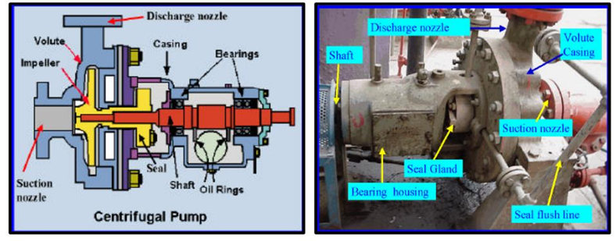

Gambar 2.1 Pompa sentrifugal. [6]
2.3.1 Pompa sentrifugal dapat diklasifikasikan menjadi beberapa macam : [1]
1. Menurut kapasitas :
a. Kapasitas rendah (<20 m³/jam)
b. Kapasitas sedang (20 – 60 m³/jam)
c. Kapasitas tinggi (>60 m³/jam)
2. Menurut tekanan yang dihasilkan :
a. Tekanan rendah (<5>2 kg/cm²)
b. Tekanan menengah (5 – 50 kg/cm²)
c. Tekanan tinggi (>50kg/cm²)
3. Menurut kecepatan spesifik :
a. Kecepatan rendah
b. Kecepatan menengah
c. Kecepatan tinggi
d. Pompa aliran campur
e. Pompa aliran aksial
4. Menurut jumlah impeler dengan tingkatannya :
a. Pompa dengan impeler tunggal.
b. Pompa dengan impeler banyak.
5. Menurut sisi masuk impeler :
a. Pompa isapan tunggal (single suction)
b. Pompa isapan ganda (double suction)
6. Menurut perencanaan rumah pompa :
a. Rumah tunggal
b. Rumah bersekat-sekat, digunakan pada pompa multi tingkat.
7. Menurut letak poros :
a. Pompa poros horisontal
b. Pompa poros vertikal
8. Menurut sistem penggerak :
a. Dikopel langsung pada unit penggerak
b. Melewati beberapa macam jenis transmisi (belt, roda gigi, dll)

2.3.2 Bagian-bagian Utama Pompa Sentrifugal [1]
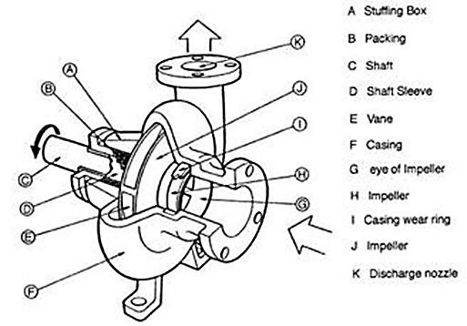

Gambar 2.2 Rumah Pompa sentrifugal [7]

- Stuffing Box
Stuffing Box berfungsi untuk mencegah kebocoran pada daerah dimana poros pompa menembus casing.
B. Packing
Digunakan untuk mencegah dan mengurangi bocoran cairan dari casing pompa melalui poros. Biasanya terbuat dari asbes atau teflon.
C. Shaft (poros)
Poros berfungsi untuk meneruskan momen puntir dari penggerak selama beroperasi dan tempat kedudukan impeller dan bagian-bagian berputar lainnya.
D. Shaft sleeve
Shaft sleeve berfungsi untuk melindungi poros dari erosi, korosi dan keausan pada stuffing box. Pada pompa multi stage dapat sebagai leakage joint, internal bearing dan interstage atau distance sleever.

E. Vane
Sudu dari impeller sebagai tempat berlalunya cairan pada impeller.
F. Casing
Merupakan bagian paling luar dari pompa yang berfungsi sebagai pelindung elemen yang berputar, tempat kedudukan diffuser (guide vane), inlet dan outlet nozzle serta tempat memberikan arah aliran dari impeller dan mengkonversikan energi kecepatan cairan menjadi energi dinamis (single stage).
G. Eye of Impeller
Bagian sisi masuk pada arah isap impeller.
H. Impeller
Impeller berfungsi untuk mengubah energi mekanis dari pompa menjadi energi kecepatan pada cairan yang dipompakan secara kontinyu, sehingga cairan pada sisi isap secara terus menerus akan masuk mengisi kekosongan akibat perpindahan dari cairan yang masuk sebelumnya.
- Wearing Ring
Wearing ring berfungsi untuk memperkecil kebocoran cairan yang melewati bagian depan impeller maupun bagian belakang impeller, dengan cara memperkecil celah antara casing dengan impeller.
J. Bearing
Bearing (bantalan) berfungsi untuk menumpu dan menahan beban dari poros agar dapat berputar, baik berupa beban radial maupun beban axial. Bearing juga memungkinkan poros untuk dapat berputar dengan lancar dan tetap pada tempatnya, sehingga kerugian gesek menjadi kecil.
K. Casing
Merupakan bagian paling luar dari pompa yang berfungsi sebagai pelindung elemen yang berputar, tempat kedudukan diffuser (guide vane), inlet dan outlet nozzle serta tempat memberikan arah aliran dari impeller dan mengkonversikan energi kecepatan cairan menjadi energi dinamis (single stage).
2.4 Pengertian Dasar Fluida [ 2 ]
Fluida adalah suatu zat atau substansi yang akan mengalami deformasi secara berkesinambungan jika terkena gaya geser (tangensial) sekecil apapun.
Fluida dapat dibagi menjadi:
1. Inviscos (μ=0)
- Compressible (udara/gas)
- Incompressible (cairan)
2. Viscos
- Laminer: compressible dan incompressible
- Turbulen: compressible dan incompressible
Contoh fluida compressible adalah udara, sedangkan contoh fluida incompressible adalah air.
2.5 Persamaan Pompa Sentrifugal [ 3 ]
2.5.1 Head [3]
Head pompa adalah energi persatuan berat yang harus disediakan untuk mengalirkan sejumlah zat cair yang direncanakan sesuai dengan kondisi instalasi pompa atau tekanan untuk mengalirkan sejumlah zat cair. Jadi, head atau tinggi tekanan merupakan ketinggian kolom fluida yang harus dicapai fluida untuk memperoleh jumlah energi yang sama dengan yang dikandung oleh satu satuan bobot fluida yang sama.
H_{total} = h_{a} + $∆h_{p}$ +h_{l} + $\frac{vd^{2}}{2g}$

Head ada dalam tiga bentuk yang dapat saling berubah:
1. Head statis
Didasarkan pada perbedaan tinggi antara muka air di sisi keluar dan sisi isap, tanda (+) bila muka air sisi keluar lebih tinggi dari pada sisi isap.
2. Head kinetik/head kecepatan
Adalah suatu ukuran energi kinetik yang dikandung satu satuan bobot fluida yang disebabkan oleh kecepatan dan dinyatakan oleh persamaan yang biasa dipakai untuk energi kinetik $\frac{v^{2}}{2g}$ energi ini dapat dihitung dengan tabung pitot yang diletakkan dalam aliran. Kaki kedua dari manometer dihubungkan dengan pipa aliran secara tegak lurus dari manometer dihubungkan dengan pipa aliran untuk menyamakan tekanan yang ada pada pipa aliran titik ini.
3. Head tekanan
Adalah energi yang dikandung oleh fluida akibat tekanannya dan persamaannya adalah P/ρg jika sebuah menometer terbuka dihubungkan dengan sudut tegak lurus aliran, maka fluida di dalam tabung akan naik sampai ketinggian yang sama dengan P/ρg
• Suction Head = $\frac{P_{suction}}{ρg}$ satuan (m)
Dimana : H _{head suction} = Tinggi tekan sisi hisap ( m)
P _{suction} = Pembacaan tekanan sisi hisap oleh pressure gauge ( Pascal )
g = Percepatan gravitasi ( 9.81 m/s²)
ρ _{air} = Rapat massa air ( 995.4 kg/m³)
• Menghitung tinggi tekan pada sisi keluar pompa ( Discharge Head) :
H _{discharge} = $\frac{P_{discharge }}{(ρg)}$ satuan (m)
Dimana : H_{discharge} = Tinggi tekan sisi keluar (m)
P_{discharge} = Pembacaan tekanan sisi keluar pompa oleh pressure gauge (Pascal) g = Percepatan gravitasi ( 9.81 m/s²)
ρ_{air} = Rapat massa air ( 995.4 kg/m³)
4. Head loss
Head loss adalah kerugian head yang disebabkan oleh gesekan di dalam pipa, belokan-belokan, katup, reduser, dsb.
h_{l} = h_{ld} + h_{ls}
2.5.2 Kapasitas/debit (Q) [ 4 ]
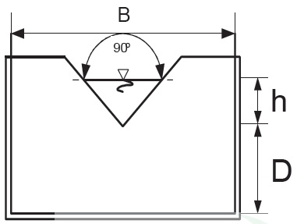
Kapasitas adalah jumlah fluida yang dialirkan persatuan waktu. Jumlah fluida yang dapat dialirkan persatuan waktu, satuannya adalah m³/s, L/s, ft³/s dan dapat diukur menggunakan weirmeter.

Gambar 2.3 Sekat ukur segi tiga [8]
Pada kedalaman H di bawah muka air. Bila kecepatan mendekati ambang sangat kecil maka :
Tinggi = h
Kecepatan melalui celah = V = $\sqrt{2 g h}$
Bila lebar celah = b, luas celah = b$δ h$
Debit melalui celah = $δ Q$ = vb $δh$
Lebar ‘b’ tergantung dari ’h’ yang besarnya adalah : 2( H-h) tan $θ$
Jadi $δ$ Q = $\sqrt{(2g)}$. h^{1/2} . 2(H-h) tan $θ$ x $δ$ h
= 2 $\sqrt{(2g)}$ tan $θ$ ₀ $∫$^{H} (H ^{½} - h ^{3/2} )h
= 2 $\sqrt{2 g}$ tan $θ$ I $\frac{2}{3}$Hh^{3/2} – $\frac{2}{5}$ h ^{5/2} ₀ I ^{H}
Q = $\frac{8}{15}$ $\sqrt{(2. 9,8)}$tan $\frac{θ}{2}$ . H ^{5/2}
Ini adalah debit teoritis.
Debit sebenarnya = C_{d} $\frac{8}{15} \sqrt{(2g)}$tan $\frac{θ}{2}$. H ^{5/2}
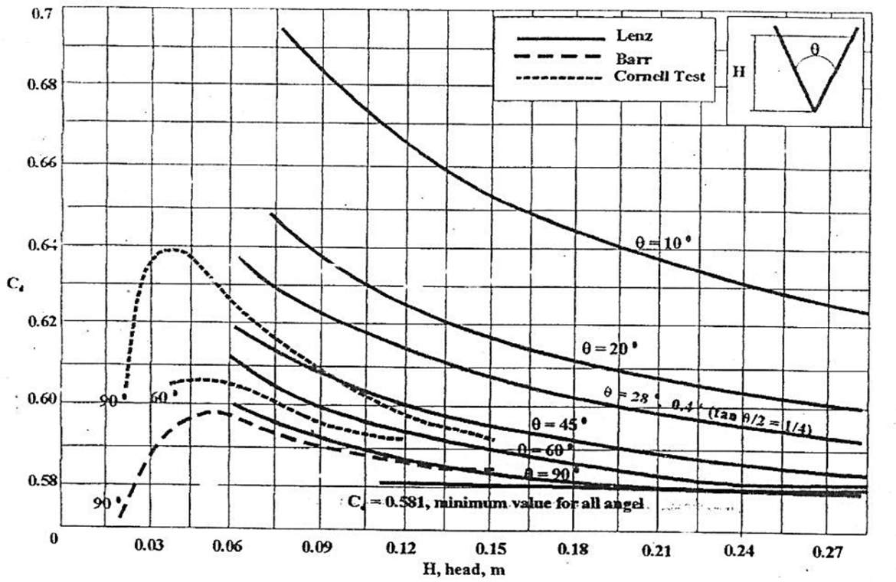
Besar kecilnya harga C_{d} merupakan fungsi dari besar ketinggian permukaan air (H_{w}) yang mengalir pada weirmeter, yang relatif terhadap sudut puncak weirmeter.

Gambar 2.4 Kurva koefisien discharge, C_{d} weirmeter V [9]

2.5.3 Daya Hidraulik [4]
Daya hidrolik (daya pompa teoritis) adalah daya yang dibutuhkan untuk mengalirkan sejumlah zat cair
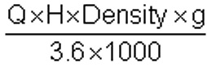
N_{h} =
Dimana
N_{h} : Daya Hidraulik (W)
Q : Flow Rate (m³/h)
H : Head (m)
Density : 1000 (kg/m³)
Gravity : 9.81 (m/s²)
3.6 & 1000 : Conversion constanta
*Untuk mengkonversi : kW x 1.341 = Horsepower (HP)
2.5.4 Daya Poros Pompa [4]
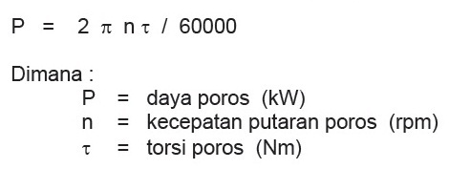
Untuk mengatasi kerugian daya yang dibutuhkan oleh poros yang sesungguhnya adalah lebih besar dari pada daya hidrolik.
Besarnya daya poros sesungguhnya adalah sama dengan efisiensi pompa atau dapat dirumuskan sebagai berikut :

2.5.5 Efisiensi Pompa [4]
Efisiensi pada dasarnya didefinisikan sebagai perbandingan antara output dan input atau perbandingan antara daya air dengan daya poros. Harga efisiensi yang tertinggi sama dengan satu harga efisiensi pompa yang didapat dari pabrik pembuatnya.
Efisiensi pompa merupakan perkalian dari beberapa efisiensi, yaitu:
η = $\frac{N_{p}}{P}$ x 100 %
2.5.6 Torsi [4]
Torsi pompa dihitung dengan rumus:
T = F x L
Dimana: F = gaya yang terjadi karena aliran air (N) F = m . g
L = adalah lengan gaya yang diukur dari poros pompa ke pengukur gaya (m)
2.6 WeirMeter [ 5 ]
Sebuah weirmeter digunakan untuk laju aliran di saluran terbuka. weirmeter triangular sangat baik untuk mengukur tingkat aliran rendah dari aliran saluran terbuka. di atas takik v diukur dan berkorelasi dengan laju aliran melalui saluran terbuka. Sebuah takik weirmeter akan memberikan laju aliran saluran terbuka. Nama untuk weirmeter sangat deskriptif, seperti yang terlihat dalam gambar dan diagram dalam beberapa bagian berikutnya. Sebuah weirmeter v hanyalah sebuah 'v takik' yang dipasang pada dinding sehingga menghalangi aliran saluran terbuka, menyebabkan air mengalir melalui takik v. Hal ini digunakan untuk laju aliran air di saluran, dengan mengukur kepala air di atas v kedudukan puncak. Weirmeter v sangat baik untuk mengukur laju aliran rendah, karena daerah aliran berkurang secara cepat karena kepala lebih takik v mendapat kecil. Weirmeter v adalah salah satu jenis weirmeter yang digunakan dalam Aliran Saluran Terbuka.
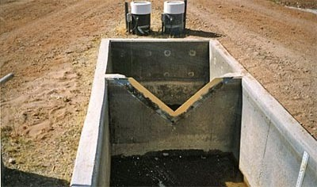

Gambar 2.5 Weirmeter Triangular [10]
Puncak weirmeter adalah bagian atas bendungan. Untuk takik v adalah titik takik, yang merupakan titik terendah dari pembukaan bendungan. Lembar tutupan yang digunakan untuk air yang mengalir selama melewati bendungan. untuk flow meter memerlukan arus bebas yang terjadi ketika ada udara di bawah tutupan tersebut. penurunan tingkat air akan lebih dari percepatan air. Bagian di atas bendung ditampilkan dengan H dalam diagram; ketinggian puncak bendung ditampilkan sebagai h, dan laju aliran saluran terbuka atau debit ditampilkan sebagai Q.
2.7 Manometer U [5]
Penemu manometer adalah Otto von Guericke, (1602-1686), dari Jerman
Manometer adalah alat yang digunakan untuk menghitung tekanan suatu fluida dengan cara membandingkannya dengan tekanan atmosfir dengan ketinggian tertentu.. Prinsip kerja manometer ini sama dengan barometer Torricelli. Manometer ada 2 tipe yaitu manometer tabung tertutup dan manometer tabung terbuka.

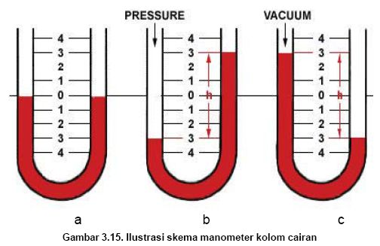

Gambar 2.6 : Ilustrasi skema manometer kolom cairan [11]
Gambar a. Merupakan gambaran sederhana manometer tabung U yang diisi cairan setengahnya, dengan kedua ujung tabung terbuka berisi cairan sama tinggi.
Gambar b. Bila tekanan positif diterapkan pada salah satu sisi kaki tabung, cairan ditekan kebawah pada kaki tabung tersebut dan naik pada sisi tabung yang lainnya. Perbedaan pada ketinggian, “h”, merupakan penjumlahan hasil pembacaan diatas dan dibawah angka nol yang menunjukkan adanya tekanan.
Gambar c. Bila keadaan vacuum diterapkan pada satu sisi kaki tabung, cairan akan meningkat pada sisi tersebut dan cairan akan turun pada sisi lainnya. Perbedaan ketinggian “h” merupakan hasil penjumlahan pembacaan diatas dan dibawah nol yang menunjukkan jumlah
2.8 Kavitasi Pada Pompa [5]
Kavitasi adalah fenomena perubahan phase uap dari zat cair yang sedang mengalir, karena tekanannya berkurang hingga di bawah tekanan uap jenuhnya. Pada pompa bagian yang sering mengalami kavitasi adalah sisi isap pompa. Hal ini terjadi jika tekanan isap pompa terlalu rendah hingga dibawah tekanan uap jenuhnya, hal ini dapat menyebabkan :
- Suara berisik, getaran atau kerusakan komponen pompa biasanya gelembung- gelembung fluida tersebut pecah ketika melalui daerah yang lebih tinggi tekanannya
- Kapasitas pompa menjadi berkurang
- Pompa tidak mampu membangkitkan head (tekanan)
- Berkurangnya efisiensi pompa.
Secara umum, terjadinya kavitasi diklasifikasikan atas 4 alasan dasar :
1. Vaporisation - Penguapan.
Fluida menguap bila tekanannya menjadi sangat rendah atau temperaturnya menjadi sangat tinggi. Setiap pompa sentrifugal memerlukan head (tekanan) pada sisi isap untuk mencegah penguapan. Tekanan yang diperlukan ini, disiapkan oleh pabrik pembuat pompa dan dihitung berdasarkan asumsi bahwa air yang dipompakan adalah 'fresh water' pada suhu 68ºF disebut Net Positive Suction Head Available (NPSHA)
Karena ada pengurangan tekanan (head loss) pada sisi suction( karena adanya valve, elbow, reduser, dll), maka kita harus menghitung head total pada sisi suction dan biasa disebut Net Positive Suction Head is Required (NPSHR).
Nah nilai keduanya mempengaruhi terjadinya penguapan, maka untuk mencegah penguapan, syaratnya adalah :
NPSHA - V_{p} ≥ NPSHR
Dimana V_{p} : Vapor pressure fluida yang dipompa.
Dengan kata lain untuk memelihara agar vaporization tidak terjadi maka kita harus melakukan hal berikut :
- Menambah Suction head, dengan :
- Menambah level liquid di tangki.
- Meninggikan tangki.
- Memberi tekanan tangki.
- Menurunkan posisi pompa(untuk pompa portable).
- Mengurangi head loss pada suction piping system. Misalnya dengan mengurangi jumlah fitting, membersihkan striner, cek mungkin venting tangki tertutup atau bertambahnya speed pompa.
- Mengurangi Temperatur fluida, dengan :
- Mendinginkan suction dengan fluida pendingin
- Mengisolasi suction pompa
- Mencegah naiknya temperature dari bypass system dari pipa discharge.
- Mengurangi NPSHR :
- Gunakan double suction. Ini biasa mengurangi NPSHR sekitar 25 % dan dalam beberapa kasus memungkinkan penambahan speed pompa sebesar 40 %.
- Gunakan pompa dengan speed yang lebih rendah.
- Gunakan impeller pompa yang memiliki bukaan 'lobang' (eye) yang lebih besar.
- Install Induser, dapat mereduksi NPSHR sampai 50 %.
- Gunakan pompa yang lebih kecil. Menggunakan 3 buah pompa kecil dengan ukuran kapasitas separuhnya, hitungannya lebih murah dari pada menggunakan pompa besar dan sparepart nya. Lagi pula dapat menghemat energi.
2. Air Ingestion - Masuknya Udara Luar ke Dalam Sistem
Pompa sentrifugal hanya mampu meng'handle' 0.5% udara dari total volume. Lebih dari 6% udara, akibatnya bisa sangat berbahaya, dapat merusak komponen pompa.
Udara dapat masuk ke dalam sistem melalui beberapa sebab, antara lain :
- Dari packing stuffing box. Ini terjadi, jika pompa dari kondensor, evaporator atau peralatan lainnya bekerja pada kondisi vacuum.
- Letak valve di atas garis permukaan air (water line).
- Flens (sambungan pipa) yang bocor.
- Tarikan udara melalui pusaran cairan (vortexing fluid).
- Jika 'bypass line' letaknya terlalu dekat dengan sisi isap, hal ini akan menambah suhu udara pada sisi isap.
- Berkurangnya fluida pada sisi isap, hal ini dapat terjadi jika level cairan terlalu rendah.
3. Internal Recirculation - Sirkulasi Balik di dalam Sistem
Kondisi ini dapat terlihat pada sudut terluar (leading edge) impeller, dekat dengan diameter luar, berputar balik ke bagian tengah kipas. Ia dapat juga terjadi pada sisi awal isap pompa.
Efek putaran balik ini dapat menambah kecepatannya sampai ia menguap dan kemudian 'pecah' ketika melalui tempat yang tekanannya lebih tinggi. Ini selalu terjadi pada pompa dengan NPSHA yang rendah. Untuk mengatasi hal tersebut, kita harus tahu nilai Suction Specific Speed , yang dapat digunakan untuk mengontrol pompa saat beroperasi, berapa nilai terdekat yang teraman terhadap nilai BEP (Best Efficiency Point) pompa yang harus diambil untuk mencegah terjadinya masalah.
Nilai Suction Spesific Speed yang diijinkan adalah antara 3.000 sampai 20.000. Rumus yang digunakan adalah :
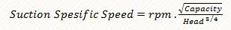

Dimana :
rpm = Kecepatan Pompa
Capacity = Gallons per menit, atau liter per detik dari impeller terbesar pada nilai BEP (Best Efficiency Point) -nya.
Head = Net Positive Suction Head is Required (feet atau meter) pada nilai rpm-nya.
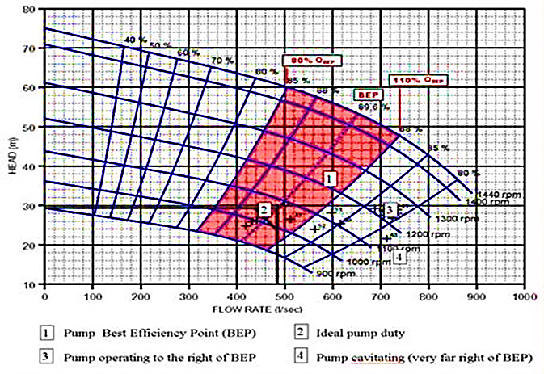

Gambar 2.7 Kurva BEP (Best Efficiency Point) [12]
4. Turbulence - Pergolakan Aliran
Kita selalu menginginkan aliran fluida pada kecepatan yang konstan. Korosi dan hambatan yang ada pada system perpipaan dapat merubah kecepatan fluida dan setiap ada perubahan kecepatan, tekanannya juga berubah. Untuk menghambat hal tersebut, perlu dilakukan perancangan sistem perpipaan yang baik.
Antara lain memenuhi kondisi berikut :
- Jarak minimum antara suction pompa dengan elbow yang pertama minimal 10 X diameter pipa. Pada pengaturan banyak pompa pasang suction bells pada bays yang terpisah, sehingga satu sisi isap pompa tidak akan mengganggu yang lainnya. Jika ini tidak memungkinkan, beberapa pompa bisa dipasang pada satu bak isap (sump) yang besar, dengan syarat :
- Posisi pompa tegak lurus dengan arah aliran.
  - Jarak antara dua 'center line' pompa minimum dua kali suction diameter.
  - Semua pompa dalam keadaan 'running'.
  - Bagian piping upstream paling tidak memiliki pipa yang lurus dengan panjang minimal 10 x diameter pipa.
  - Setiap pompa harus memiliki kapasitas kurang dari 15.000 gpm.
  - Suaian dasar pompa seharusnya sekitar 30% diameter pipa isap.
2.8.1 Pengaruh Kavitasi Pada Kinerja Pompa [5]
Pengaruh kavitasi secara umum adalah sebagai berikut :
- Berkurangnya kapasitas pompa
- Berkurangnya head (pressure)
- Terbentuknya gelembung-gelembung udara pada area bertekanan rendah di dalam selubung pompa (volute)
- Suara bising saat pompa berjalan.
- Kerusakan pada impeller atau selubung pompa (volute).
- Kavitasi dinyatakan dengan cavities atau lubang di dalam fluida yang kita pompa. Lubang ini juga dapat dijelaskan sebagai gelembung-gelembung, maka kavitasi sebenarnya adalah pembentukan gelembung-gelembung dan pecahnya gelembung tersebut. Gelembung terbentuk tatkala cairan mendidih. Hati-hati untuk menyatakan mendidih itu sama dengan air yang panas untuk disentuh, karena oksigen cair juga akan mendidih dan tak seorang pun menyatakan itu panas. Mendidihnya cairan terjadi ketika ia terlalu panas atau tekananya terlalu rendah. Pada tekanan permukaan air laut 1 bar (14,7 psia) air akan mendidih pada suhu 212ºF (100ºC). Jika tekanannya turun air akan mendidih pada suhu yang lebih rendah. Ada tabel yang menyatakan titik didih air pada setiap suhu yang berbeda.
Satuan tekanan di sini yang digunakan adalah absolute bukan pressure gauge, ini biasa dipakai bila kita berbicara mengenai sisi isap pompa. Maka saat menyebut tekanan atmosfir nol, kita katakan 1 atm sama dengan 14,7 psia pada permukaan air laut dan pada sistem metrik kita biasa memakai 1 bar atau 100 kPa.
- Kapasitas Pompa Berkurang
Ini terjadi karena gelembung-gelembung udara banyak mengambil tempat (space), dan kita tidak bisa memompa cairan dan udara pada tempat dan waktu yang sama. Otomatis cairan yang kita perlukan menjadi berkurang. Jika gelembung itu besar pada eye impeller, pompa akan kehilangan pemasukan dan akhirnya perlu priming (tambahan cairan pada sisi isap untuk menghilangkan udara).
- Tekanan (Head) kadang berkurang
Gelembung-gelembung tidak seperti cairan, bisa dikompresi (compressible). Nah, hasil kompresi inilah yang menggantikan head, sehingga head pompa sebenarnya menjadi berkurang.
Pembentukan gelembung pada tekanan rendah karena mereka tidak bisa terbentuk pada tekanan tinggi.
Kita harus selalu ingat bahwa jika kecepatan fluida bertambah, maka tekanan fluida akan berkurang. Ini artinya kecepatan fluida yang tinggi pasti di daerah bertekanan rendah. Ini akan menjadi masalah setiap saat jika ada aliran fluida melalui pipa terbatas, volute atau perubahan arah yang mendadak. Keadaan ini sama dengan aliran fluida pada penampang kecil antara ujung impeller dengan volute cut water.

- Bagian-bagian Pompa Rusak
* Gelembung-gelembung itu pecah di dalam dirinya sendiri, ini dinamakan imploding kebalikan dari exploding. Gelembung-gelembung itu pecah dari segala sisi, tetapi bila ia jatuh menghantam bagian dari metal seperti impeller atau volute ia tidak bisa pecah dari sisi tersebut, maka cairan masuk dari sisi kebalikannya pada kecepatan yang tinggi dilanjutkan dengan gelombang kejutan yang mampu merusak part pompa. Ada bentuk yang unik yaitu bentuk lingkaran akibat pukulan ini, dimana metal seperti dipukul dengan 'ball peen,.
* Kerusakan ini kebanyakan terjadi membentuk sudut ke kanan pada metal, tetapi pengalaman menunjukan bahwa kecepatan tinggi cairan kelihatannya datang dari segala sudut. Semakin tinggi kapasitas pompa, kelihatannya semakin mungkin kavitasi terjadi. Nilai Specific speed pump yang tinggi mempunyai bentuk impeller yang memungkinkan untuk beroperasi pada kapasitas yang tinggi dengan power yang rendah dan kecil kemungkinan terjadi kavitasi. Hal ini biasanya dijumpai pada casing yang berbentuk pipa, dari pada casing yang berbentuk volute seperti yang sering kita lihat.

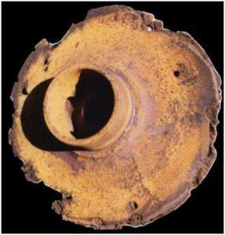

Gambar 2.8 Kerusakan Impeller akibat kavitasi [13]

  - Kurva Karakteristik Pompa Sentrifugal [5]
- Menunjukkan performansi pompa
- Menampilkan plot: Total Head (Total Head, TH), Brake Horse Power (BHP) atau daya poros (Shaft Power, SP), Efficiency (Eff) terhadap rentang kapasita spompa.
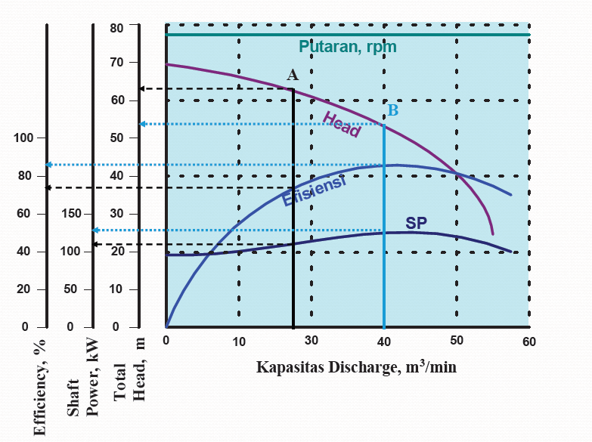
- Kapasitas aliran pada titik efisiensi maximum dikenal sebagai aliran desain (design flow)

Gambar 2.9 Kurva Karakteristik [14]
BAB III
PENGUJIAN DAN ANALISA

Pada bab ini membahas tentang alur kegiatan analisis pompa sentrifugal.
Mulai

Studi literatur

Pengujian

Pengolahan data hasil pengujian
Analisa dan evaluasi

Kesimpulan dan saran

Selesai

3.1 Pengumpulan Parameter
Metode pengumpulan data yang penulis lakukan dalam analisis ini adalah sebagai masukan dan acuan dalam melakukan penelitian. Dalam melakukan pengumpulan data ini, penulis melakukan beberapa cara yaitu :
a. Studi literatur
Mengumpulkan data atau referensi yang diperlukan, yang didapat dari buku, browsing internet, dan sumber lainnya.

    - Diskusi
Metode ini dilakukan dengan menanyakan kepada sumber-sumber, termasuk dosen pembimbing yang mengetahui tentang penelitian yang dilakukan oleh penulis
    - Pengujian
Metode ini dilakukan dengan melakukan pengujian untuk mendapatkan kurva karakteristik pompa dan parameter-parameter yang dibutuhkan dalam perhitungan

3.2 Tujuan Pengujian
a. Memperoleh data hasil pengujian dari parameter-parameter perhitungan
b. Mengetahui performansi pompa
c. Memperoleh kurva karakteristik dari hasil perhitungan
3.3 Alat yang digunakan
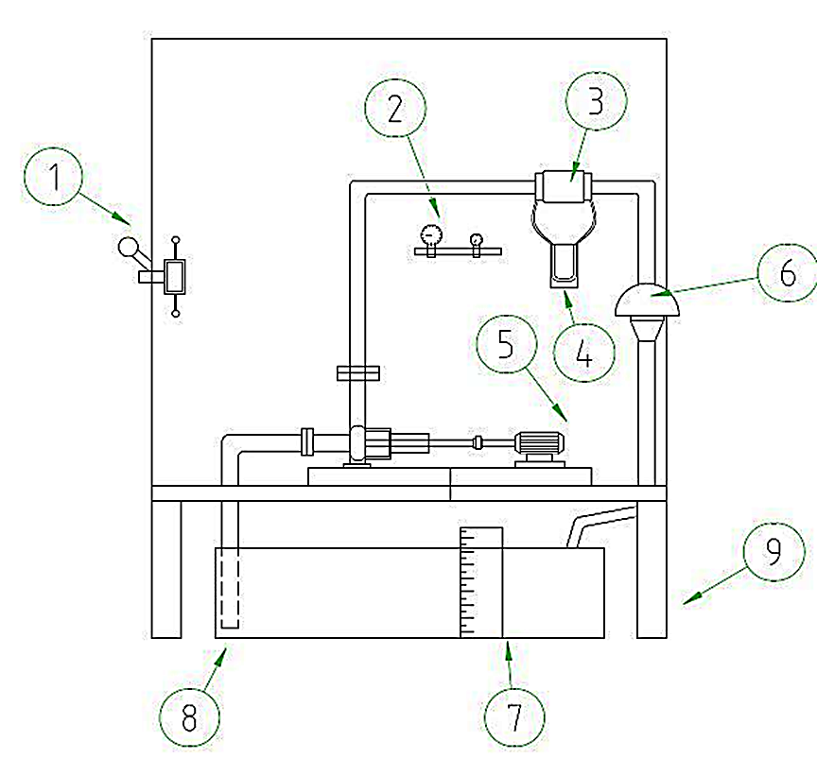
a. Instalasi Pengujian

Gambar 3.1 Instalasi Pompa [14]
Keterangan :
1. Tuas on/off
2. Pressure gauge
3. Orifice meter
4. Manometer U
5. Motor penggerak
6. Ball valve
7. Pengukur ketinggian
8. Weirmeter
9. Rangka

b. alat ukur yang digunakan
      - Stroboscope digital.
Stroboscope digital digunakan untuk mengukur putaran pompa antara poros motor dengan poros pompa yang berputar/ pada kopling tetap.
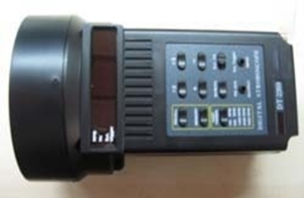

Gambar 3.2 Stroboscope digital

- Pressure gauge & Vacuum pressure
Pressure gauge digunakan untuk mengukur tekanan pada sisi kluar (discharge) dimana tekanan yang diukur relatif terhadap tekanan atmosfir. Jadi tekanan relatif adalah selisih antara tekanan absolut dengan tekanan atmosfir (1atmosfir = 760 mmHg = 14.7 psia). Sedangkan Vacuum pressure adalah alat ukur tekanan dimana tekanannya lebih rendah dari tekanan atmosfir, digunakan untuk mengukur sisi hisap pompa ( suction ).

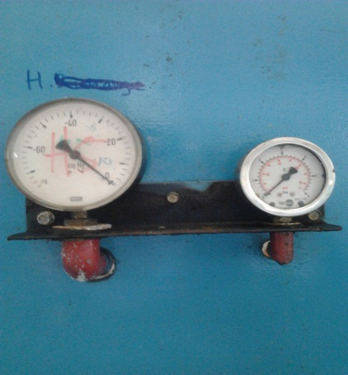

Gambar 3.3 Pressure gauge

3. Weirmeter
Weirmeter digunakan untuk mengukur ketinggian debit air, dengan menggunakan penggaris pada daerah sudut weirmeter memiliki sudut 60 ͦ
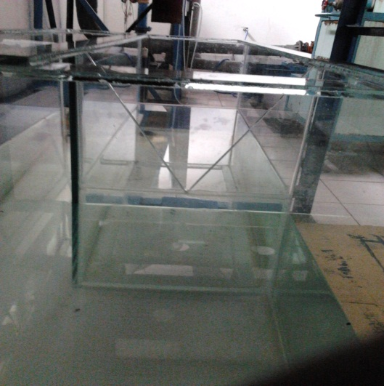

Gambar 3.4 Weirmeter

4. Katup (ball valve)
Debit laju aliran dalam pipa keluar menuju weirmeter diatur dengan menggunakan katup debit, pengujian dilakukan sampai lima bukaan katup secara bertahap.
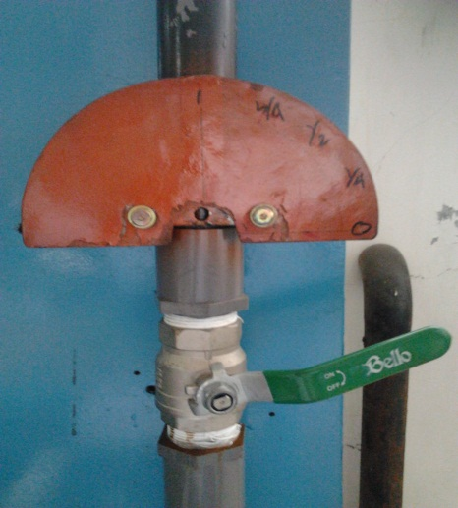

Gambar 3.5 Katup

5. Dynamometer
Dynamometer digunakan untuk mendapatkan perhitungan torsi dimana massa beban terhadap poros dapat dibaca setiap pengujian sedangkan panjang lengan sudah diketahui.

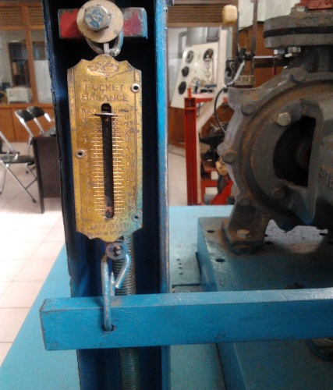

Gambar 3.6 Dynamometer

3.4 Parameter Uji
Pengujian pompa dilaksanakan dengan mengubah-ubah katup pengatur aliran untuk berbagai kondisi putaran pompa. Parameter uji yang diukur adalah:
1. Tinggi tekan, dengan melakukan pembacaan pressure gauge yang dipasang pada pipa outlet.
2. Tinggi hisap, dengan melakukan pembacaan vacuum gauge yang dipasang pada pipa inlet
3. Debit pompa, diperoleh dengan cara dengan mengukur ketinggian muka air pada weirmeter
4. Putaran poros ; pengukuran dilakukan dengan menggunakan troboschop
5. Torsi diperoleh dari perhitungan dengan panjang lengan dari dynamometer terhadap poros diketahui 0,26 m.
6. Daya air, diperoleh dari hasil perhitungan pengukuran tinggi tekan, tinggi hisap dan debit pompa
7. Daya poros, diperoleh dari hasil perhitungan pengukuran putaran poros dan torsi
8. Efisiensi pompa, diperoleh dari hasil perhitungan daya air dan daya poros

3.5 Prosedur Pengujian
Pemeriksaan sebelum pengujian :
- Periksa seluruh alat ukur, pastikan alat ukur berfungsi dengan baik
- Catat penunjukkan awal (posisi awal) seluruh alat ukur
- Pastikan volume air pada bak penampung terisi hingga merendam ujung pipa sisi hisap, bila tidak terjadi pemompaan terlebih dahulu pancing dengan cara di isi air penuh pada rumah volute pompa.
- Jangan menyalakan pompa sebelum bak terisi air dengan volume yang sesuai.
- Periksa dengan cermat selang-selang pada pressure gauge

Pengujian :
- Buka penuh katup pengatur laju aliran
- Jalankan motor listrik, biarkan pompa beroperasi beberapa saat untuk tujuan pemanasan.
- Lakukan pengukuran dimulai pada bukaan katup penuh.
- Catat pengukuran pada tekanan isap,tekanan discharge, putaran poros, masa yang terbaca dynamometer, dan tinggi permukaan air pada weirmeter
- Ulangi langkah “4” untuk bukaan katup yang berbeda secara bertahap.
- Jika pengujian selesai, tutup penuh katup dan matikan motor.

3.6 Data Pengujian
Diketahui:
Panjang lengan dynamometer L = 0,26 m
Derajat sudut weirmeter = 60°
ρ_{air} = 1000 kg/m³
Percepatan gravitasi bumi = 9.81 m/s²
Head statis = 0,9 m
Coefficcient discharge = 0,6

No. | BUKAAN KATUP | P _{suction} _{gauge} (cmHg) | P _{discharge gauge} (bar) | Masa  (kg) | rpm | h_{weir}  (cm)
1 | Penuh | -26 | 0,8 | 2 | 1410 | 9,5
2 | 3/4. | -24 | 1.4 | 2 | 1420 | 9
3 | 1/2. | -22 | 2 | 2 | 1423 | 8,5
4 | 1/4. | -14 | 2.6 | 1.5 | 1432 | 7
5 | Tutup | -6 | 3.2 | 1 | 1440 | 0
3.6.1 Data Pengukuran Pengujian Pompa

3.6.2 Pengolahan data pengukuran
No. | BUKAAN KATUP | P_{suction gauge (cmHg)} | P_{suction absolute}  (Pa) | P_{discharge gauge}  (bar) | P_{discharge absolute}  (Pa) | h_{weir} (cm) | h_{weir}  (m)
1 | Penuh | -26 | 66661 | 0,8 | 180000 | 9,5 | 0,095
2 | 3/4. | -24 | 69328 | 1,4 | 240000 | 9 | 0,09
3 | 1/2. | -22 | 71994 | 2 | 300000 | 8,5 | 0,085
4 | 1/4. | -14 | 82660 | 2,6 | 360000 | 7 | 0,07
5 | Tutup | -6 | 93326 | 3,2 | 420000 | 0 | 0

1 cmHg = 1333,22 Pa
1 bar = 100.000 Pa

3.7 Data Perhitungan
3.7.1 Parameter Perhitungan
- Perhitungan pada bukaan katup penuh (1)
H _{suction} = $\frac{P_{suction}}{(ρg)}$
= $\frac{66661}{ ( 1000 kg/m^{3}. 9,81 m/s^{2})}$ = 6,79 m

H _{discharge} = P _{discharge} /(ρg)
= $\frac{180000 Pascal}{( 1000 kg/m^{3}. 9,81 m/s^{2})}$ = 18,34
H_{total} = h_{a} + (H_{discharge} – H_{suction})
= 0,9 m + 11,55 m
= 12,45 m
Untuk memperoleh torsi :
T = (m . g). L

= (2kg . 9,81m/s²) . 0,26 m
= 5,1012 Nm
Untuk memperoleh daya poros pompa :
N_{p} = $\frac{2 л. n.T}{ 60}$
= $\frac{2. Л . 1410 rpm . 5,1012 Nm}{60}$ = 753 Watt
Untuk memperoleh debit dari perhitungan :
Q = $\frac{8}{15}$ .C_{d} . $\sqrt{2g}$ . tg $\frac{θ}{2}$ . H_{w}^{5/2}
= $\frac{8}{15}$. 0,6 . 4,43 m/s² . tg $\frac{60}{2}$ . 0,095^{5/2} m
= 0,0023 m³/s
= 0,136 m³/min

Setelah mendapatkan hasil debit kita dapat menghitung daya hidraulik :
N_{h} = $ρ. g. Q.H$
= 1000 kg/m³ . 9,81m/s² . 0,0023 m³/s . 12,45 m
= 277,7 Watt
η =$\frac{N_{h}}{N_{p}}×$ 100%
=$\frac{277,7}{753 }$ $×$ 100%
= 36,88 %

3.7.2 Tabel Perhitungan Pompa
No. | BUKAN KATUP | H_{suction} (m) | H_{discharge} (m) | Head _{total}  (m) | Torsi Nm | Debit m³/s | debit m³/min
1 | Penuh | 6.795 | 18.34 | 12.45 | 5.101 | 0.0023 | 0.136
2 | 3/4. | 7.067 | 24.46 | 18.298 | 5.101 | 0.0020 | 0.119
3 | 1/2. | 7.339 | 30.58 | 24.277 | 5.101 | 0.0017 | 0.103
4 | 1/4. | 8.426 | 36.69 | 29.306 | 3.826 | 0.0011 | 0.064
5 | Tutup | 9.513 | 42.813 | 34.335 | 2.551 | 0.0000 | 0
No. | BUKAAN KATUP | Daya Hidraulik (Watt) | Efisiensi % | Daya Poros (Watt)
1 | Penuh | 277.7 | 36.88 | 753
2 | 3/4 | 361.8 | 47.70 | 758
3 | 1/2 | 407.80 | 53.64 | 760
4 | 1/4 | 303.26 | 52.85 | 573
5 | Tutup | 0 | 0.000 | 384

  - Kurva karakteristik Hasil Perhitungan
3.8.1 Kurva Head vs Debit

3.8.2 Kurva efisiensi vs debit

3.8.3 Kurva daya poros vs debit

3.8.4 Kurva Gabungan

- Menentukan efisiensi tertinggi pada titik puncak kurva :
Y = -7652,3x² + 1312,5x + 0,0598
$\frac{dy}{dx}$ = -(2). (7652,3) x + 1312,5 = 0
Q = $\frac{1312,5}{15304,6}$ = 0,085 m³/min
$η$ = -7652,3 (0,085)² +( 1312,5 . 0,085) + 0,0598
= 56,33 %
- Didapat Efisiensi tertinggi 56,33% pada debit 0,085 m³/min

BAB IV
ANALISA
4.1 Analisa Kurva Karakteristik
4.1.1 Analisa Kurva Head vs Debit
- Nilai dari discharge head jauh lebih tinggi dibandingkan suction head karena pada discharge head terjadi kenaikan tekanan yang besar disebabkan gaya sentrifugal oleh putaran impeler.
- Hubungan head dan debit, untuk mendapatkan debit yang besar maka head harus dikurangi, karena head merupakan beban terhadap debit, semakin tinggi nilai head maka debit yang dihasilkan semakin kecil.

    - Analisa Kurva Debit vs Daya Poros
- Semakin besar debit yang dihasilkan semakin besar juga daya pompa yang dibutuhkan.
- Pada debit terkecil daya poros yang dibutuhkan juga kecil, sedangkan untuk debit yang tinggi daya poros yang dibutuhkan juga meningkat.
4.1.3 Analisa Kurva Debit vs Efisiensi
- Pada grafik efisiensi perubahannya tidak terlalu drastis terhadap debit, nilai efisiensi tertinggi 56,33% pada debit 0,085 m³/min setelah itu mengalami penurunan yang dipengaruhi oleh kenaikan debit.

BAB V
KESIMPULAN DAN SARAN
5.1 Kesimpulan
- Nilai efisiensi pompa tertinggi diperoleh sebesar 56,33% pada debit 0,085 m³/min, head 26,37 m dan daya poros 677 Watt, efisiensi tertinggi yang diperoleh kurang sesuai yang diharapkan kemungkinan dipengaruhui oleh keausan bearing pada poros
- Putaran poros yang terukur tergantung pada debit yang dihasilkan, semakin debit naik maka putaran poros yang terukur semakin kecil nilainya.
- Bukaan katup mempengaruhi tekanan yang terukur, bila bukaan katup penuh maka tekanan hisap terukur nilainya terkecil sebaliknya pada tekanan discharge terukur nilainya tertinggi.
- Bukaan katup mempengaruhi nilai H_{weirmeter.}

5.2. Saran
- Pada instalasi pompa harus dilakukan perawatan berkala agar performansinya berada pada kondisi terbaik. Performansi terbaik bisa dipengaruhi oleh kualitas air pada instalasi, apabila air pada instalasi kotor maka akan mengurangi kecepatan laju aliran sehingga putaran poros pompa menjadi berkurang atau tidak maksimal.
- Sebelum melakukan pengujian periksa terlebih dahulu volume air pada weirmeter karena bila kurang maka air tidak akan naik melalui pipa hisap.
- Bila tidak terjadi pemompaan terlebih dahulu pancing dengan cara di isi air penuh pada rumah volute pompa.
- Hasil dari pengujian sangat tergantung pada ketelitian menghitung dari parameter, ketelitian membaca alat ukur, dan ketelitian alat ukur itu sendiri.

DAFTAR PUSTAKA

[1] Erizal, ‘’ Mesin-mesin Fluida’’
[2] Asyari D. Yunus ‘’Mesin Konversi Energi Teknik Mesin’’. Universitas Darma Persada – Jakarta
[3] Ir. Sularso,MSME ‘’Pompa dan Kompresor “
[4] Ilham Budi Santoso Moderator KBK Rotating. ‘’Pengantar untuk pump technology’’
[5] Modul Panduan Praktikum Uji Prestasi Mesin UNPAS
[6] Erizal, MAgr. ‘’ Mesin-mesin Fluida’’ Gambar 1
[7] Asyari D. Yunus ‘’Mesin Konversi Energi Teknik Mesin’’. Universitas Darma Persada – Jakarta. Gambar 2
[8] Pedoman Efisiensi Energi untuk Industri. Gambar 3
[9] Ilham Budi Santoso Moderator KBK Rotating. ‘’Pengantar untuk pump technology’’. Gambar 4
[10] Ilham Budi Santoso Moderator KBK Rotating. ‘’Pengantar untuk pump technology’’. Gambar 5
[11] Ilham Budi Santoso Moderator KBK Rotating. ‘’Pengantar untuk pump technology’’. Gambar 6
[12] Ilham Budi Santoso Moderator KBK Rotating. ‘’Pengantar untuk pump technology’’. Gambar 7
[13] Ilham Budi Santoso Moderator KBK Rotating. ‘’Pengantar untuk pump technology’’. Gambar 8
[14] http://www.agussuwasono.com/artikel/mechanical/65-teori-dasar-pompa sentrifugal.html?start=1 15/11/2011

